Software para la Interpretación de Señales de Electrocardiograma Orientado para Estudiantes  
Especificación de casos de uso: Suministración de información.

Versión <1.0>

Historial de revisiones

|  |  |  |  |
| --- | --- | --- | --- |
| Fecha | Versión | Descripción | Autor |
| <dd/mmm/yyyy> | <x.x> | <detalles> | <nombre> |
| 12-9-2015 | 1.0 | Documento de visión | William Ramírez Ruiz  Jhon Jairo Castañeda. |
| 4-10-2015 | 1.0 | Especificación de requerimientos (E.R) | William Ramírez Ruiz  Jhon Jairo Castañeda. |
| 26-10-2015 | 1.1 | Correcciones documento E.R | William Ramírez Ruiz  Jhon Jairo Castañeda. |
| 28-10-2015 | 1.0 | Especificación de casos de uso: Suministración de información. | William Ramírez Ruiz  Jhon Jairo Castañeda. |

Tabla de contenido

1. Nombre del caso de uso 3

1.1 Descripción general 3

2. Flujo de eventos 3

2.1 Flujo básico 3

2.2 Flujos alternativos 3

2.2.1 < Primer flujo alternativo> 3

2.2.2 < Segundo flujo alternativo > 3

3. Requerimientos especiales 3

3.1 < Primer requerimiento especial > 3

4. Pre-condiciones 3

4.1 < Precondición uno > 3

5. Post-condiciones 3

5.1 < Post-condición uno > 3

6. Puntos de extensión 3

6.1 <Nombre del punto de extensión uno> 3

Especificación de casos de uso: Suministración de información.

# Nombre del caso de uso

Suministración de información.

## Descripción general

En este caso de uso el usuario podrá saber en cierta medida como usar el software y hardware como tal. Como se menciono en otros casos de usos el producto como tal se compone de una parte de hardware y software lo cuales se complementan mutuamente. Por tal razón en este caso de uso se pretende básicamente orientar al usuario acerca de cómo usar el producto como tal, incluyendo entonces una información relacionada al uso adecuado de este y la parte teórica que involucrada (Información básica del análisis de este tipo de señales y de la parte electrónica) .

# Flujo de eventos

## Flujo básico

Este tendrá una dinámica de accionamiento de botones y suministración de ventanas con información, de tal manera que el usuario al presionar cierto botón se le proporcionara en una ventana la información correspondiente o destinada para el accionamiento de dicho botón (botón virtual en una interfaz). Por lo cual se deberá segmentar el tipo de información que brindara cada botón.

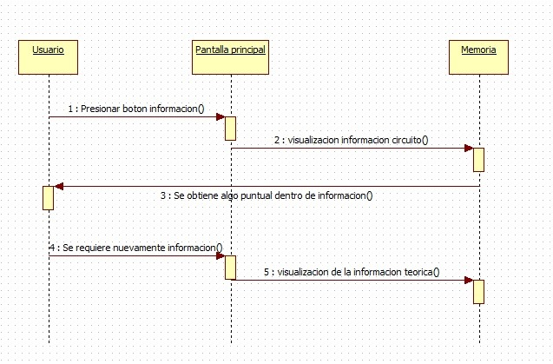

## Flujos alternativos

En este caso de uso el usuario al requerir o pedir cierta información podrá hacerlo de diversas manera, evidentemente teniendo en cuenta que este ya se encuentra en el menú establecido en la interfaz.

### < Primer flujo alternativo>

Pedir información teórica involucrada en el proceso de obtención de la señal para posteriormente hacer su análisis.

#### < Un subflujo alternativo >

Obtener la grafica de la señal y consultar el menú de información acerca de la teoría.

### < Segundo flujo alternativo >

Leer atentamente todo la información que se le suministra y posteriormente emprender el ejercicio de tomar la señal.

# Requerimientos especiales

## < Primer requerimiento especial >

En este caso no se tiene ningún requerimiento especial, puesto que el usuario simplemente puede decidir por su cuenta si consulta o no la información alojada en el software, puesto que puede que el usuario ya tenga los conocimientos claros u decida incursionar simplemente en el software para obtener sus propias conclusiones.

# Pre-condiciones

## < Precondición uno >

Idealmente este no tendría ninguna precondición pero si actuaria como una en otro caso de uso como por ejemplo en el análisis de la grafica, ya que este requiere conocimientos teóricos para la interpretación de la señal graficada. Evidentemente este tendrá cierto orden lógico el cual se deberá establecer en la interfaz o en el texto que mostrado en las ventanas.

# Post-condiciones

## < Post-condición uno >

# Puntos de extensión

## <Nombre del punto de extensión uno>

Este caso de uso se extiende al análisis de grafica puesto que en gran medida es necesario lograr crear una relación entre lo teórico y lo grafico, estableciéndose así cuales son las componentes de la señal obtenida.